**实 验 报 告**

**课程名称**  移 动 应 用 系统

**实验项目**  实验一：简单移动应用程序设计与开发

**实验仪器** 计算机一台、Android手机一部

**系 别**  软件工程

**专 业** 软件工程

**班级/学号**  软工1801 /2018011192

**学生姓名** 刘宏远

**实验日期**  2020/11/14

**成 绩**

**指导教师**  郝 保 水

# 实验一 Calculator的设计与实现

1. 实验目的
2. 了解Android环境的搭建；
3. 理解并掌握layout;
4. 理解并掌握常见的控件使用方法；
5. 理解并掌握菜单；
6. 理解并掌握事件处理机制；
7. 理解并掌握Intent使用方法；
8. 初步了解ActionBar和Fragment使用。

2实验要求

1. 课前预习实验内容，并查找相关资料。
2. 按照实验步骤完成各个相关内容。
3. 撰写实验报告。
   1. 实验报告格式必须符合学校要求（例如必须采用学校规定的实验封面）；
   2. 写出实验详细步骤，包括主要采用的技术方案、相关分析和核心代码。注意：不要简单地近包括截屏和代码，完整代码可以作为附录放在实验报告结尾；
   3. 总结实验中遇到的问题、分析和解决方法。
   4. 写出心得体会与收获等。

3实验步骤

主要分为几个大步骤进行实现。

1. 需求分析，调研计算器具有哪些功能，确定界面。
2. 系统设计，对计算器进行模块划分，确定技术方案。
3. 编码，编写代码实现各项功能。
4. 测试。

3.1需求分析

计算器是较为实用的一种应用程序。为简单起见，我们这里仅实现基本功能。

#### 主要功能

* 支持整数和小数运算（内部采用双精度浮点，允许一定误差）。
* 支持加减乘除、括号等运算。
* 支持连续加、减等复杂运算。
* 支持sin,cos,幂等多种函数计算。
* 支持单位换算。
* 支持进制转换。
* 支持十进制、二进制、十六进制、八进制等互相转换。
* 更多功能请参考Windows自带的计算器。

#### 界面设计

计算器主界面如下，一看即明。这里仅仅列出主界面，其他界面请自行补充完善。

此为横屏的界面，相对于竖屏，增加了括号、sin、cos、tan、e、Π、X^2、1/X等运算和单位换算的入口。

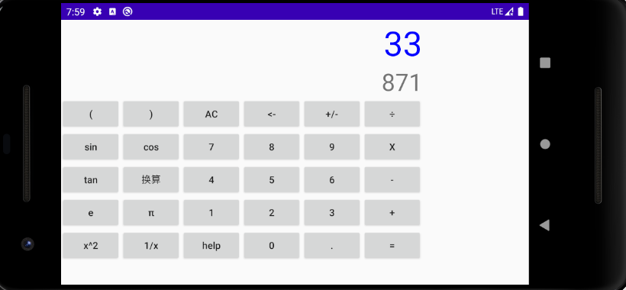

此为竖屏，仅包含基本的加减乘除运算。

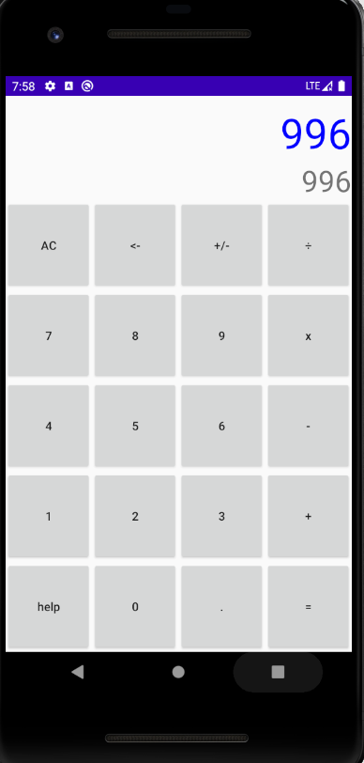

图 1‑1 计算器界面

当用户按下help键后，弹出帮助界面，仅显示一行文本：这是帮助。

3.2系统设计

系统设计给出模块划分和技术方案等。模块可以包括：主界面模块，计算模块，进制转换模块，帮助模块。

* + - 1. 主界面模块：

主要分为竖屏界面和横屏界面。

其中竖屏界面采用GridLayout布局，共包含两个TextView,4x5个Button，详情见界面设计。顶部第一个TextView用于存放算式，点击按钮会向后追加字符。第二个TextView用于存放算式的结果。点击help将弹出帮助消息对话框。

手机横放将切换到横屏界面，横屏也采用GridLayout布局，仅在竖屏的基础上在左边增加两列函数和换算的按钮（与竖屏不同还有就是在GridLayout外嵌套ScrollView和HorizontalScrollView，用来解决横屏时按钮不显示的问题）。点击“换算”按钮界面将切换至换算界面，此界面用于单位换算和进制转换。

* + - 1. 计算模块：

这里仅给出计算器的有限状态机分析。

#### 简单计算机的有限状态机

实际的计算器比较复杂，下面给出本实验的简单计算机的有限状态机示意图。



图 1‑2简单计算机的有限状态机

* + - 1. 进制模块：

各种进制采用除法取余的方法转换，如十进制转成二进制，将要转换的数值除2，将取得的数放在低位，所得商重复以上运算，直至商为0.其他进制转换统一先转成十进制数值后运算。

* + - 1. 帮助模块：

在横竖屏中都有一个help按钮，点击之后会弹出对话框，上面写着帮助信息。

3.3编码实现

GitHub地址：<https://github.com/longzhishanhe/AndroidCourse>

主要功能代码有：横竖屏切换代码，进制转换代码、有限状态机代码和help弹窗代码。具体功能分析代码如下；

1横竖屏切换代码：

在AndroidManifest.xml中的activity元素中加入：

android:screenOrientation="sensor"  
android:configChanges="keyboardHidden|orientation|screenSize">

在MainActivity函数中加入

*//横竖屏切换代码*@Override  
public void onConfigurationChanged(@NonNull Configuration newConfig) {  
 super.onConfigurationChanged(newConfig);  
 if(newConfig.orientation == ActivityInfo.*SCREEN_ORIENTATION_PORTRAIT*){  
 *//切换到竖屏  
 //修改布局文件* setContentView(R.layout.*activity_main*);  
 *//findViewById ....  
 //TODO something* Log.*d*("TAG"," -- onConfigurationChanged 可以在竖屏方向 to do something");  
 }else{  
 *//切换到横屏  
 //修改布局文件* setContentView(R.layout.*activity_main*);  
 *//findViewById ....  
 //TODO something* Log.*d*("TAG"," -- onConfigurationChanged 可以在横屏方向 to do something");  
 }  
}

用于控制横竖屏界面的切换

3.4系统测试



由于在GridLayout外嵌套ScrollView和HorizontalScrollView，虽然解决了横屏状态下GridLayout组件不显示的问题，但是不知为何右边会空出一段空白，明明都使用了match_parent来控制GridLayout的宽。

4.问题分析（也可以放在实验步骤中写，即写了相关技术或代码后，运行时发现问题，对问题进行分析讨论）

写出问题涉及的相关技术或知识点、问题分析、解决办法等。

主要遇到的是设备上的问题：Android Strdio不适合笔记本运行，运行起来很卡，之后在舍友的推荐下买了块内存条，设备问题得到解决。

关于gradle的网络问题：由于gradle的资源是在外网，所以Android Studio自动更新gradle会失败，需要自己在网上找资源，将获得的压缩包放在指定文件夹，其会自动解压。

横竖屏切换问题：要实现横竖屏自动切换需要使用上面代码（详见编码实现单元的分析），Android Studio有按钮快速添加此代码，但是当我手动调横屏界面是，会发现界面不显示，外面添加ScrollView和HorizontalScrollView布局后解决（百度得知此方法）

解决方法大多来源于舍友或百度。

5.实验心得与体会

收获：学会了Android Studio的使用，基本学会gradle(被这玩意坑了好多次)基本结构和用法。基本掌握了Android的常规布局和一些基本组件，懂得使用Handler开启多线程，会使用Service和Activity。学会了有限状态机的使用，了解了计算器的布局和功能实现。

心得：光光依靠上课所学的知识是不够的，纸上学来终觉浅，得知此事要躬行。要通过自己不断的实践和百度，在使用中掌握知识。

总结： 学会了许多android的基本知识，自己的编码能力得到了锻炼和提高。

实验报告一定要注意：

1.不要抄袭雷同，一旦发现，不区分抄袭者和被抄袭者，一律0分；

注意，一定不要雷同，不要抄袭！

注意，一定不要雷同，不要抄袭！

注意，一定不要雷同，不要抄袭！

2.格式一定要正确，不要缺少封皮、实验目的、实验内容步骤、心得等；

3，不要代码截屏，我通过github看大家代码，不用为了显得篇幅长而在实验报告中大量粘贴代码；

4.按时提交，过了时间点后系统不允许提交。